КРАСНОЯРСКИЙ КРАЙ
ЭЛИТОВСКИЙ СЕЛЬСОВЕТ ЕМЕЛЬЯНОВСКОГО РАЙОНА
ЭЛИТОВСКИЙ СЕЛЬСКИЙ СОВЕТ ДЕПУТАТОВ

ПРОЕКТ

РЕШЕНИЕ

__________2023г. | Пп. Элита | №________

О внесении изменений в Устав

Элитовского сельсовета Емельяновского района

В соответствии со статьями 27.1,40 Федерального закона от 06.10.2003 №131-ФЗ «Об общих принципах организации местного самоуправления в Российской Федерации (в редакции Федерального закона от 06.02.2023 №12-ФЗ), руководствуясь Уставом Элитовского сельсовета Емельяновского района Красноярского края, Элитовский сельский Совет депутатов

РЕШИЛ:

1. Внести в Устав Элитовского сельсовета Емельяновского района Красноярского края следующие изменения:
1.1. в статьи 39.2:
- пункт 2 изложить в следующей редакции:
«2. Староста сельского населенного пункта назначается представительным органом муниципального образования, в состав которого входит данный сельский населенный пункт, по представлению схода граждан сельского населенного пункта. Староста сельского населенного пункта назначается из числа граждан Российской Федерации, проживающих активным избирательным правом, либо граждан Российской Федерации, достигших на день представления сходом граждан 18 лет и имеющих в собственности жилое помещение, расположенное на территории данного сельского населенного пункта»;
- в пункте 3 первое предложение «Старостой может быть назначен гражданин Российской федерации, достигший возраста 18 лет, обладающий избирательным правом, постоянно проживающий в границах населенного пункта.» исключить;
- подпункт 1пункта 3 после слов «муниципальную должность» дополнить словами «, за исключением муниципальной должности депутата представительного органа муниципального образования, осуществляющего свои полномочия на непостоянной основе,»;
1.2. статью 27:
- дополнить пунктом 1.3 следующего содержания:
«1.3. Полномочия депутата представительного органа муниципального образования прекращаются досрочно решением представительного органа муниципального образования в случае отсутствия депутата без уважительных причин на всех заседаниях представительного органа муниципального образования в течении шести месяцев подряд»;
2. Контроль за исполнением Решения возложить на председателя Элитовского сельского Совета депутатов Яблонского Сергея Михайловича.
3. Настоящее Решение о внесении изменений в Устав Элитовского сельсовета Емельяновского района Красноярского края вступает в силу со дня его официального опубликования.
Глава Элитовского сельсовета обязан опубликовать зарегистрированное настоящее Решение в течение семи дней со дня поступления из Управления Министерства юстиции Российской Федерации по Красноярскому краю уведомления о включении сведений о настоящем решении в государственный реестр уставов муниципальных образований Красноярского края.

Председатель Совета депутатов С.М. Яблонский

Глава сельсовета В.В. Звягин
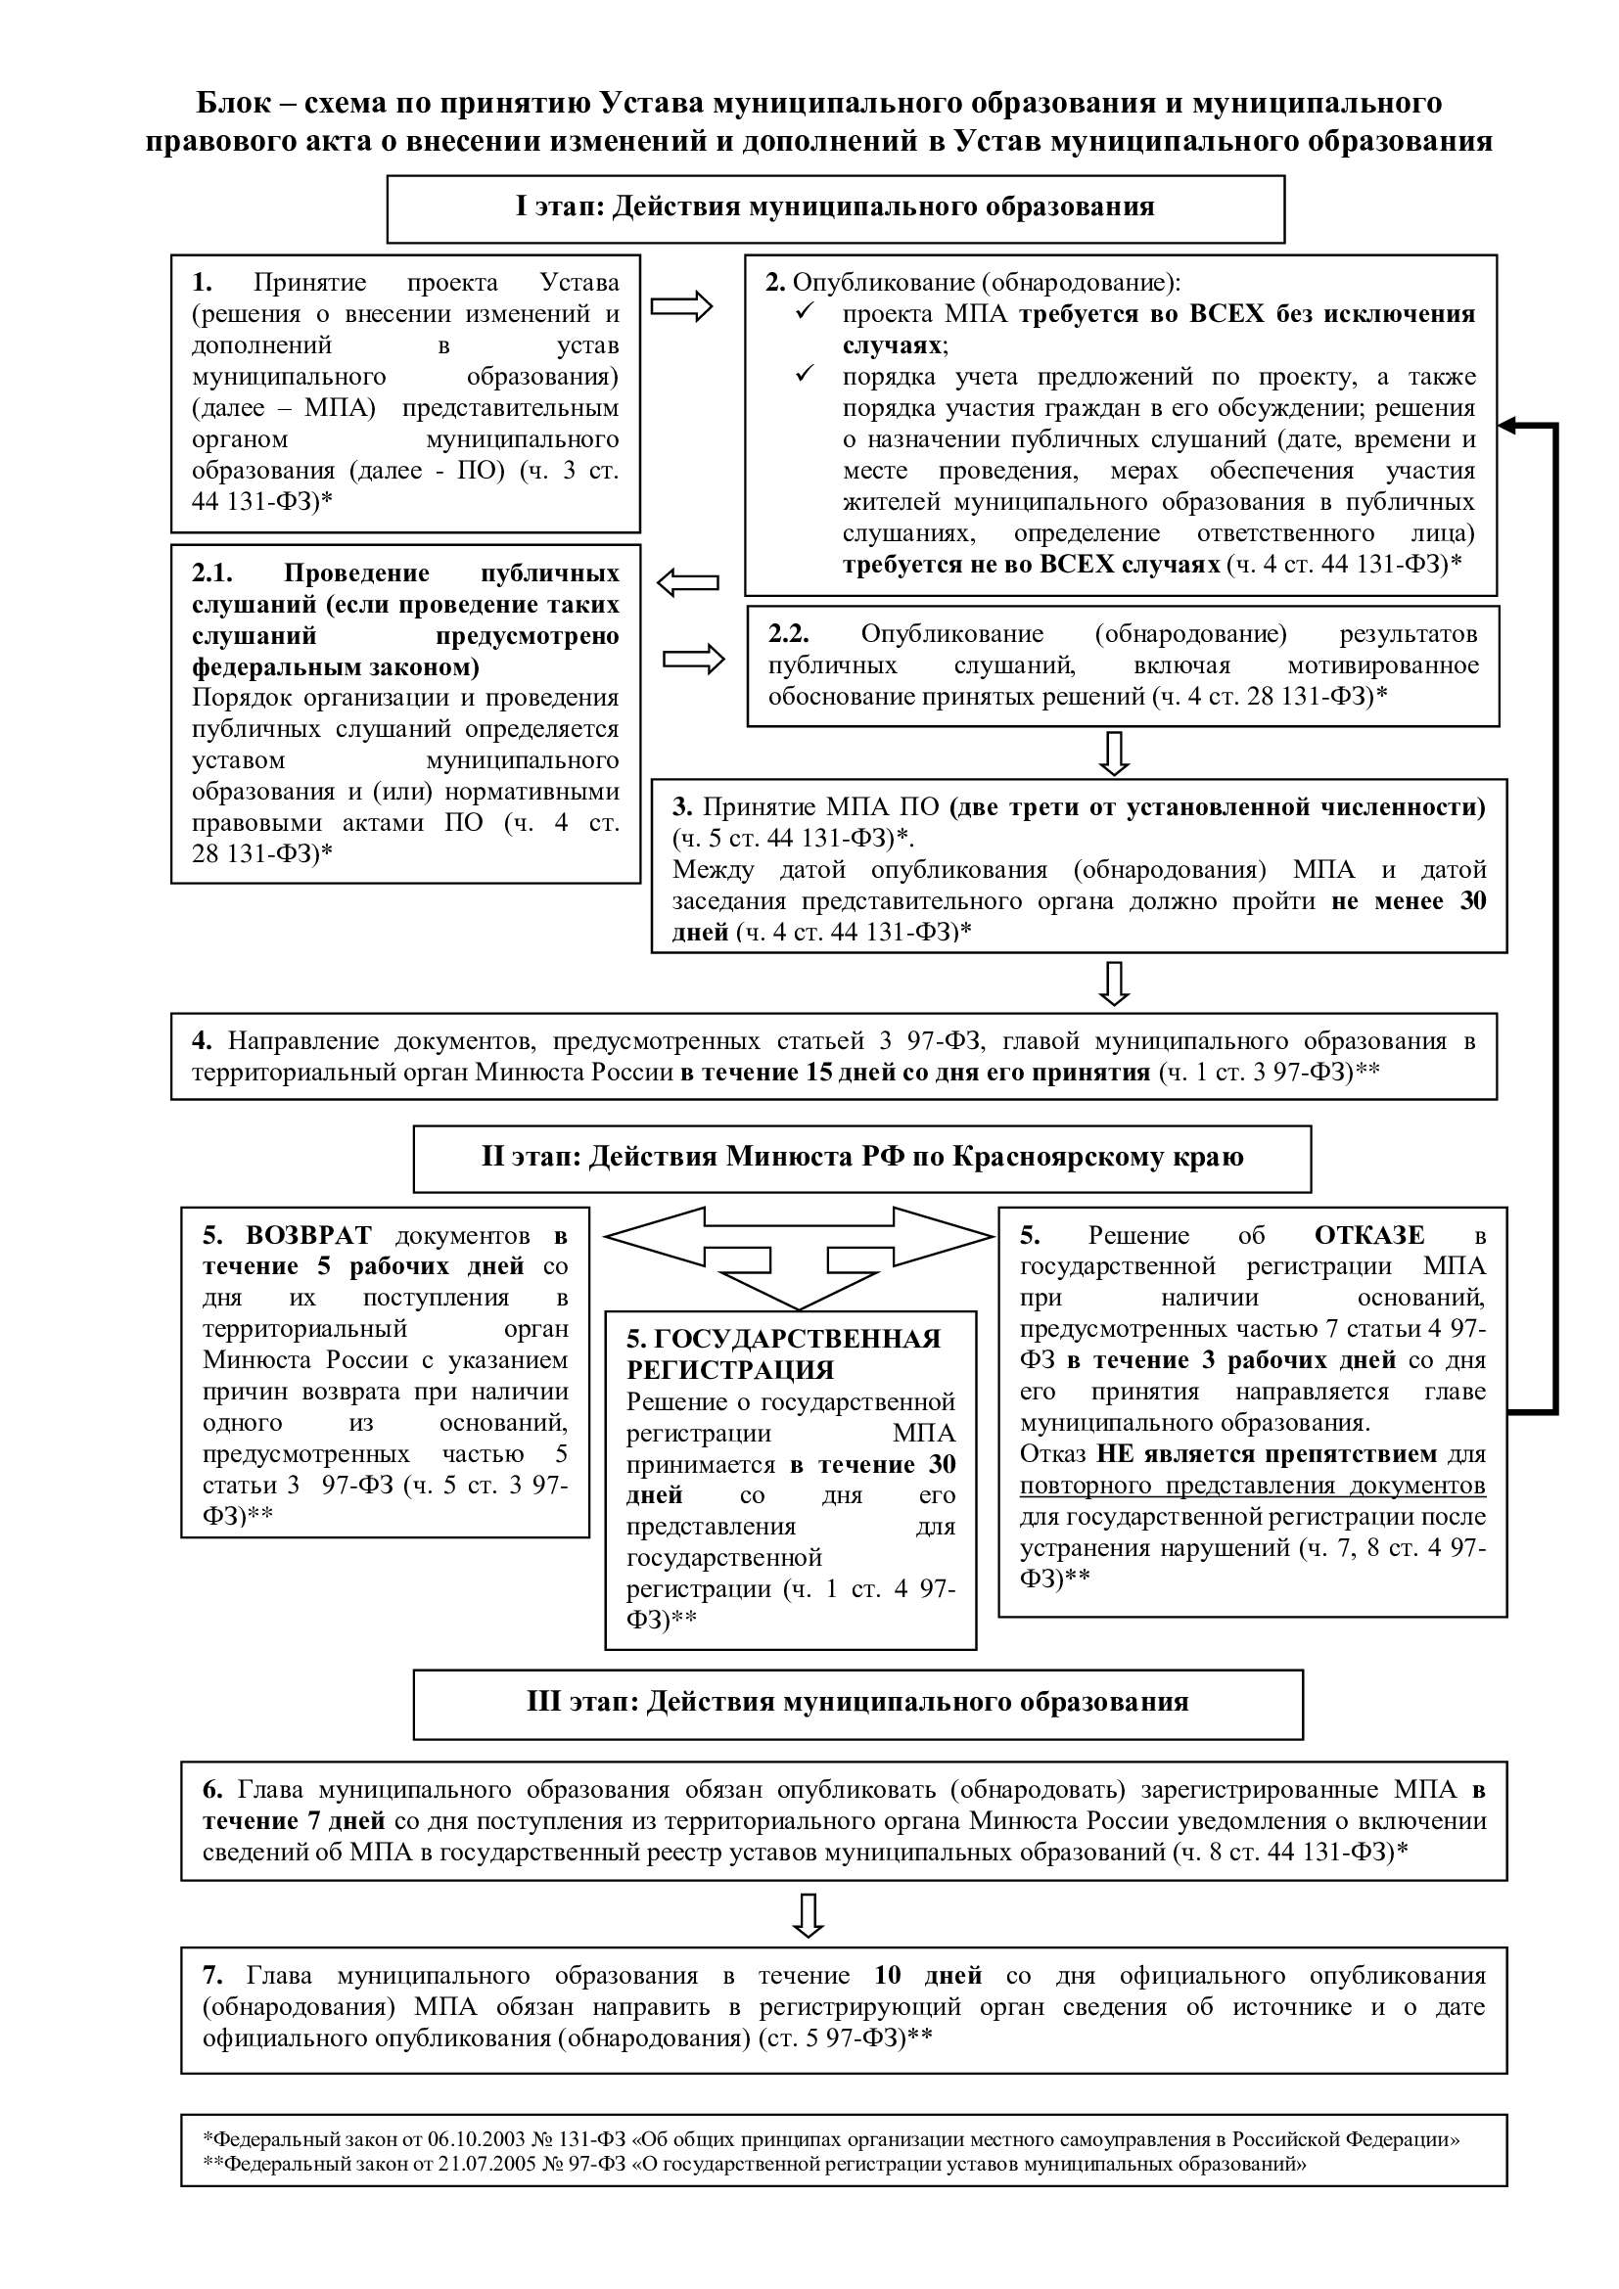

ВАЖНЫЕ ИЗМЕНЕНИЯ ЗАКОНОДАТЕЛЬСТВА О РЕГИСТРАЦИИ УСТАВОВ МУНИЦИПАЛЬНЫХ ОБРАЗОВАНИЙ И РЕШЕНИЙ О ВНЕСЕНИИ ИЗМЕНЕНИЙ В УСТАВЫ

В связи со вступлением 07.06.2021 в силу Федерального закона от 08.12.2020 № 411-ФЗ «О внесении изменений в Федеральный закон «О государственной регистрации уставов муниципальных образований» и статью 44 Федерального закона «Об общих принципах организации местного самоуправления в Российской Федерации» Управлением Минюста России по Красноярскому краю (далее - Управление) совместно с Институтом государственного и муниципального управления при Правительстве Красноярского края подготовлены настоящие разъяснения о новом правовом регулировании.
Предусмотрена возможность представления для государственной регистрации устава (муниципального правового акта о внесении изменений в устав) муниципального образования в электронном виде.
Также сохранена возможность представления бумажных экземпляров.
Направление устава, муниципального правового акта и иных приложенных документов, для государственной регистрации в электронном виде - осуществляется посредством электронной почты в адрес Управления.
Направление устава, муниципального правового акта на государственную регистрацию в территориальный орган по информационно-коммуникационным сетям, в том числе сети «Интернет» осуществляется только с адреса электронной почты муниципального образования. В случае отсутствия электронной почты у сельских и городских поселений, направление документом осуществляется с адреса электронной почты муниципального района, в состав которого входят указанные поселения.
Устав, муниципальный правовой акт представляются на государственную регистрацию в территориальный орган с сопроводительным письмом в форме электронных документов, подписанных усиленной квалифицированной электронной подписью главы муниципального образования или лица, исполняющего его обязанности.
В сопроводительном письме приводится:
- перечень документов, представляемых на государственную регистрацию;
- адрес электронной почты муниципального образования;
- сведения об источниках и датах официального опубликования (обнародования) проекта устава, муниципального правового акта о порядке учета предложений по этому проекту и порядке участия граждан в его обсуждении, а также сведения о результатах публичных слушаний по проекту устава – при предоставлении на государственную регистрацию устава (в качестве самостоятельных документов указанные сведения на государственную регистрацию не представляются);
- сведения об источниках и датах официального опубликования (обнародования) проекта муниципального правового акта о внесении изменений в устав муниципального образования, муниципального правового акта о порядке учета предложений по этому проекту и порядке участия граждан в его обсуждении, а также сведения о результатах публичных слушаний по проекту муниципального правового акта о внесении изменений в устав муниципального образования, если официальное опубликование (обнародование) указанных порядков и проведение таких слушаний предусмотрены федеральным законом – при предоставлении на государственную регистрацию муниципального правового акта (в качестве самостоятельных документов указанные сведения на государственную регистрацию не представляются).
На государственную регистрацию документы представляются в следующих форматах:
- сопроводительное письмо, подписанное усиленной квалифицированной электронной подписью, в виде файла в одном из следующих форматов: «odf», «odt», «tif», «pdf»;
- устав, муниципальный правовой акт, подписанные усиленной квалифицированной электронной подписью, в виде файла в одном из следующих форматов: «odf», «odt», «tif», «pdf»;
- устав, муниципальный правовой акт в виде текста в одном из следующих форматов: «docx», «odt»;
- устав, муниципальный правовой акт в формате «pdf» (в одном файле, который должен содержать только нераспознанный электронный образ устава, муниципального правового акта на бумажном носителе с разрешением не менее 150 dpi и не более 300 dpi, в черно-белом изображении);
- решение представительного органа муниципального образования о принятии устава, решение о принятии муниципального правового акта (если изменения и дополнения в устав оформлены отдельным муниципальным правовым актом) в формате «pdf» (в одном файле с документами, указанными в предыдущем абзаце, который должен содержать только нераспознанный электронный образ устава, муниципального правового акта на бумажном носителе с разрешением не менее 150 dpi и не более300 dpi, в черно-белом изображении);
- протокол заседания представительного органа муниципального образования, на котором был принят устав, муниципальный правовой акт в формате «pdf» (в одном файле, который должен содержать только нераспознанный электронный образ соответствующего протокола на бумажном носителе с разрешением не менее 150 dpi и не более 300 dpi, в черно-белом изображении).
Если порядок представления документов в электронном виде нарушен и (или) представленные документы не соответствуют форматам, определенным уполномоченным федеральным органом исполнительной власти в сфере регистрации уставов муниципальных образований, а также в случае подписания документов иной, не усиленной квалифицированной электронной подписью устав, муниципальный правовой акт, представленные для государственной регистрации в электронном виде возвращаются главе муниципального образования
Обращаем внимание, что для государственной регистрации устава, муниципального правового акта представляются, соответственно, устав, муниципальный правовой акт о внесении изменений в одном экземпляре, а также на электронном носителе.
Кроме того, представляются сведения об источниках и о датах официального опубликования (обнародования) муниципального правового акта о порядке учета предложений по этому проекту и порядке участия граждан в его обсуждении.
В течение трех рабочих дней со дня принятия решения о государственной регистрации устава, муниципального правового акта Управление направляет главе муниципального образования уведомление о включении сведений об уставе, муниципальном правовом акте в государственный реестр уставов муниципальных образований субъекта Российской Федерации. Направление главе муниципального образования прошедших государственную регистрацию устава, муниципального правового акта о внесении изменений в устав муниципального образования действующим законодательством не предусмотрено.

Документы указаны в частях 2 и 4 статьи 3 Федерального закона № 97-ФЗ.
В соответствии с частью 2 статьи 3 Федерального закона от от 21.07.2005 № 97-ФЗ (в редакции Федерального закона № 411-ФЗ).

